第2节 光的反射
教学目标
知识与能力：
1.了解光在一些物体表面可以发生反射.
2.认识光反射的规律，了解法线、入射角和反射角的含义.
3.理解反射现象中光路的可逆性.
4.了解什么是镜面反射，什么是漫反射.
教学重点：用探究法研究光的反射定律。
教学难点：用光的反射解释一些简单现象。
教学用具
氦氖激光器、刻度尺、手电筒、水、盆、光的反射演示装置图、平面镜、玻璃片、投影片、手电筒（玻璃上有1~2 mm缝隙的黑纸）、白纸、小平面镜、大头针、量角器、钢笔、图钉、刻度尺、透明胶条。
教学过程
一、导入新课
让学生回忆生活中照镜子的常识，有没有注意到镜中的像与人的区别，然后做游戏。
游戏规则：参加游戏的两人，一人当物，一人当镜中的像，取某一位置为镜子，两人各自站好位置，然后，“物”开始做一些简单的动作，其他人观察像的变化是否符合平面镜成像的规律……
说明：本小游戏，旨在活跃课堂气氛，激起学生思维，巩固学习成果。在游戏中，学生可以在“模拟”中学到的知识，很是有趣，而且也易于学生汲取知识。在游戏中，应该先选中一个“物”，再让其他学生去班中寻找“像”，要选身高、体态等相近的，这是最佳游戏者……游戏中，经常会出现“像”错误的动作，引发观众会心的笑，让学生在游戏中体会“等距”“等大”是一种很有效的方法。
二、新课教学
探究点一 光的反射定律
1．认识光的反射现象
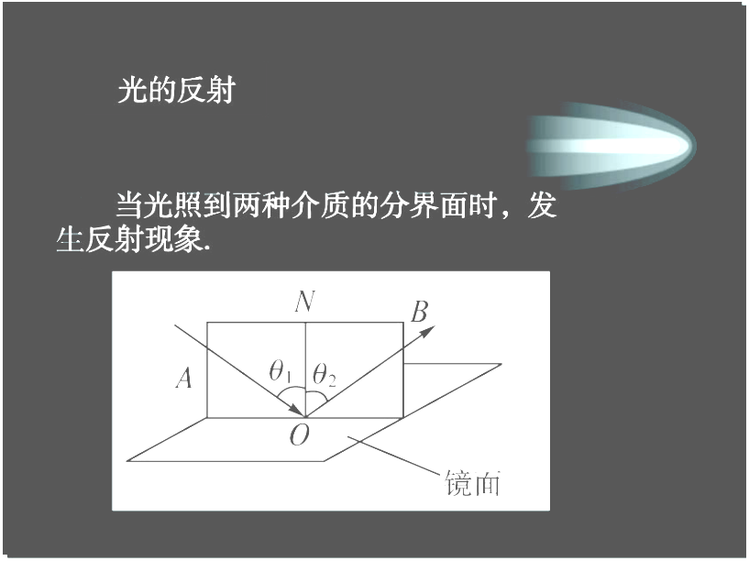
演示实验：教师实验镜面反射平行光，引导学生根据日常生活经验，试着自己总结光的反射定义，接着教师完善定义。
问题：大家能不能试着找找我们身边的光的反射例子呢？
结论：光射到物体表面上时，有一部分光会被物体表面反射回来，这种现象叫做光的反射。
2．光的反射定律
向同学们展示实验器材：平面镜、带刻度的白纸板、激光笔。
先介绍与光的反射有关的几个术语：
法线：过入射点并垂直于镜面的直线。
入射角(i)：入射光线与法线的夹角。
反射角(r)：反射光线与法线的夹角。
猜测：入射光线与反射光线及其法线有什么样的关系？入射角与反射角有什么样的关系？
实验过程：

实验序号 | 入射角i | 反射角r
1
2
3
1．先将白纸板垂直放于镜面上。
2．用激光笔从一侧发射光线到镜面，观察反射光线的走向，记下入射光线与反射光线的位置所在，并让同学们记下此时的入射角与反射角并填入表格。
提问：若入射光线向法线靠拢，即入射角减小时，反射光线会有什么变化，即反射角有什么变化？
实验证实并记下变化后的角度。
点评：反射光线也会靠拢法线，即反射角也会减小。
提问：当入射光线与法线重合时，即入射角为零，反射光线会有什么变化，即反射角有什么变化？
实验证实并记下角度。
结论：反射光线与法线也重合，即反射角也为零。
提问：当入射光线逐步偏离法线位置时，即入射角增大时，反射光线如何变，即反射角如何变化？
实验证实并记下变化后的角度。
结论：反射光线逐步偏离法线，即反射角也会增大。
活动：我们沿着法线来转动纸板，看看有什么发现？
根据实验结果得出光的反射定律：光反射时，反射光线、入射光线、法线在同一平面内，反射光线、入射光线分居在法线两侧，反射角等于入射角。
简便记忆方法：三线共面、法线居中、两角相等。
注意：在引导学生进行归纳时，要注意它们的因果关系。
探究点二 光路的可逆性
演示：如图所示，A点发出的光经O点反射后到达B点，在B点再放一光源，使其发出的光射向镜面某点如C点，调整光线BC的方向，使其与BO重合，发现其反射光线与OA重合，从而说明光反射时光路是可逆的。
探究点三 镜面反射和漫反射
方法：教室内有阳光射入的情况下可用(若没有阳光时可以用手电筒发射的光代替)。
演示：让一束太阳光斜射到平面镜上，调整镜面的方向，会在墙上产生一个明亮的光斑，迎着反射光的方向看，很刺眼；用一张白纸代替镜面，从各个方向都看不到耀眼的亮光，同时墙上也没有明亮的光斑。
提出问题：这是为什么？然后再用光路图说明原因。讲解镜面反射和漫反射。
镜面反射：一束平行光射到反射面上，反射光仍是平行的。
漫反射：一束平行光射到反射面上，反射光不是平行的。
提问：我们为什么能看到不发光的物体？
镜面反射,漫反射遵循光的反射定律
三、板书设计
第2节 光的反射
一、光的反射：光射到物体表面上时，有一部分光会被物体表面反射回来
法线：过入射点并且垂直于镜面的直线
入射角：入射光线与法线的夹角
反射角：反射光线与法线的夹角
二、光的反射定律：光反射时，反射光线、入射光线、法线在同一平面内(三线共面)
反射光线、入射光线分居在法线两侧(法线居中)
反射角等于入射角(两角相等)
光反射时光路是可逆的
三、镜面反射：一束平行光射到平面镜上，反射光仍是平行的
漫反射：一束平行光射到平面镜上，反射光不是平行的
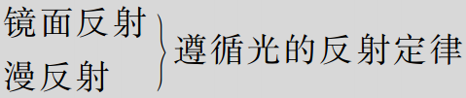

四、教学反思
由于学生刚刚接触物理，所以无论从观察力还是语言的表述能力来看都需要训练和培养。因此课堂教学中尽量采用讨论式教学、让学生动手、动嘴说出来。鼓励大胆猜想、质疑的精神。在课堂语言中尽量采取多鼓励、表扬、肯定、少批评的做法，营造师生和谐共处、共同探究的平等意识和氛围。作为新课标下光的反射一节内容，无论从教材的内容知识点数量和难度要求都大大降低了，而更多地将注意力放在学生的合作探究、讨论、观察和思考能力的培养上。所以让学生动起来，不仅是手动起来，更重要的是思维动起来，而且是一种主动积极的思考，而不是一种被动的思考。尽管教材的本节内容和要求都降低了，但如何让学生充分利用“倒”出来的这部分空间和时间，让学生多发言、多探讨、多动手，真正地去利用自己的聪明才智掌握知识也是这堂课的出发点。

